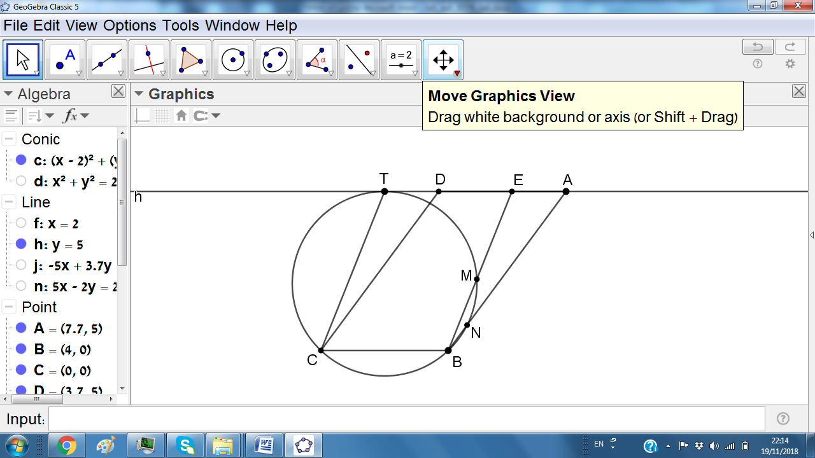**3.** במקבילית ABCD הזווית A חדה. נקודה N על הצלע AB מקיימת AB=CN. המעגל החוסם של המשולש CBN משיק לישר AD. הוכיחו כי נקודת ההשקה היא D.

**פתרון.** נוותר על ההנחה  , נניח שמתקיימים כל התנאים האחרים, ונבדוק האם גם תנאי זה מתקיים.

תהיה T נקודת ההשקה של DA עם המעגל. נקודה N חייבת להיות נקודת חיתוך בין AB לבין המעגל BCT.

נבדוק מצב בו T מתלכד עם D, ואז A מתלכד עם E (כאשר TE שווה ומקביל ל-BC).

במקרה זה, נקודה N תהיה M. TMBC טרפז שווה-שוקיים (כי הוא חסום), לכן



כלומר במקרה זה התנאי מתקיים .

נראה האם יש עוד מיקום של D שמקיים את התנאי. כאשר A נעה לאורך המשיק ב-T, N נעה על הקשת BT. היות וזווית A חדה, במצב הקיצוני הזווית B תהיה ישרה, ולכ כמה ש-A מתרחקת מ-T, הקטע CN מתקצר; מצד שני, הקטע AB מתארך. לכן יש רק מצב אחד בו , וזה המצב שתיארנו. כלומר T הוא D, והמעגל משיק ב-D.